Đề 1
PHẦN I. TRẮC NGHIỆM
Khoanh tròn vào chữ cái đặt trước câu trả lời đúng:
Câu 1. Hình nào dưới đây là hình thang?
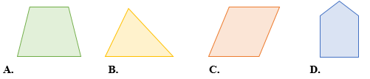
Câu 2. Hình nào dưới đây là tam giác vuông?
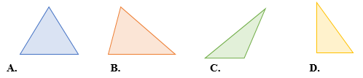
Câu 3. Hình tam giác đều có 3 góc bằng nhau và bằng bao nhiêu độ?
A. 30º B. 90º C. 60º D. 45º
Câu 4. Một tam giác có tối đa …… đường cao. Số thích hợp điền vào ô trống là:
A. 2 B. 3 C. 1 D. 4
Câu 5. Công thức tính diện tích hình thang có độ dài hai đáy lần lượt là a, b và chiều cao c là:
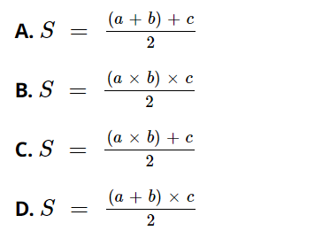
Câu 6. Chu vi hình tròn bán kính 3 cm là:
A. 9,42 cm B. 18,84 cm C. 28,26 cm D. 113,04
Câu 7. Diện tích của một thang có độ dài đáy lần lượt bằng 4 cm, 5 cm và chiều cao bằng 3 cm là:
A. 13,5 cm² B. 30 cm² C. 11,5 cm² D. 27 cm²
Câu 8. Diện tích của hình vẽ bên là:
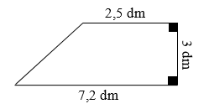
A. 10,5 cm² B. 6,35 cm² C. 29,1 cm² D. 14,55 cm²

Câu 9. Đường kính của hình tròn có chu vi bằng 4,71 cm là:
A. 0,75 cm B. 1,2 cm C. 1,35 cm D. 1,5 cm
PHẦN II. TỰ LUẬN
Bài 1. Hoàn thành bảng sau
Một hình thang có độ dài hai đáy lần lượt là a, b và chiều cao c. Diện tích của hình thang là S
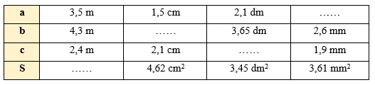

Bài 2. Em hãy tính diện tích của các hình tam giác sau rồi điền vào ô trống
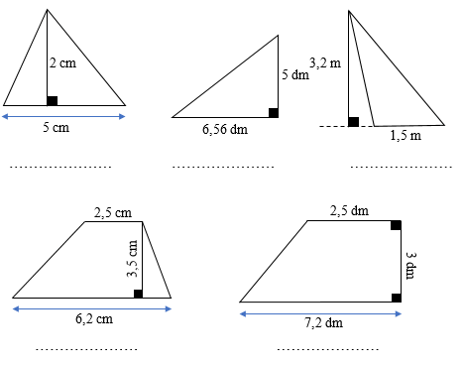
Bài 3. Vẽ các đường cao của các hình dưới đây
